# 中央预算内（生态环保类）投资补助类资金政策大全

2023-08-27 00:00 发表于北京 来源：项目申报服务

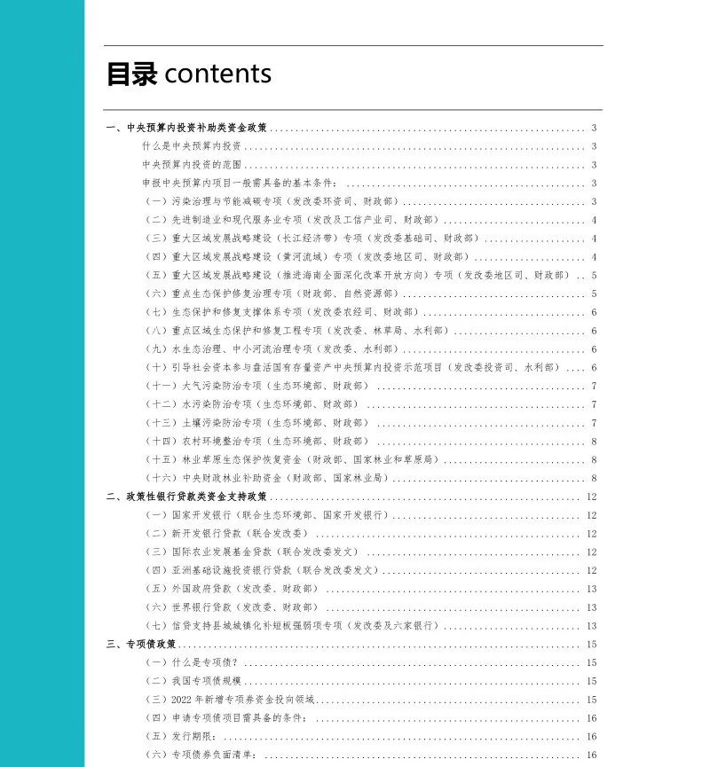

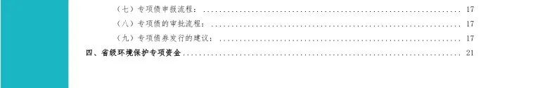

**中央预算内投资补助类资金政策**

**什么是中央预算内投资**

1.中央预算内投资，属于中央财政投资的一部分。财政投资包括预算内投资和预算外投资。

2.中央预算内投资泛指每年底各地通过各级发改系统分级上报的投资项目，经国家发改委批准后，列入下一年投资计划的项目，根据项目进展情况和投资概算，在国家每年投资预算总盘子内逐一项目分配。这些项目就属于预算内的投资。

3.预算外比如突发事件所造成的必须当年投入的，如新冠肺炎、汶川地震。

**中央预算内投资的范围**

主要适用于需要政府支持的经济和社会领域。

1.公益性和公共基础设施项目

2.保护和改善生态环境项目

3.促进欠发达地区的经济和社会发展项目

4.推进科技进步和高新技术产业化项目

5.符合国家有关规定的其他项目

**申报中央预算内项目一般需具备的基本条件：**

1.符合专项的支持方向和相关要求；

2.支持新开工或新建拟建项目，项目的主要建设条件基本落实（项目前期审批手续和项目建设资金到位），确保在申报资金当年度开工，已建成项目不支持；

3.已纳入重大建设项目库，并列入三年滚动投资计划；

4.未申请、使用国家发展改革委其他专项中央预算内投资或其他中央资金；

5.项目（法人）单位未被列入失信联合惩戒对象名单；

6.项目建设符合地方财政承受能力和政府投资能力，不会造成地方政府隐性债务；

7.不支持外资项目，至少需中方控股；

8.符合专项要求的最低总投资，中央预算内专项设定的总投资不含征地拆迁费用，部分专以固定资产投资为要求（以设备等固定资产投资为主，及少部分土建工程）；

9.符合法律法规等要求的其他条件。

**（一）污染治理与节能减碳专项（发改委环资司、财政部）**

**1.污染治理方向**

重点支持各地污水收集处理设施、污泥处理设施、污水资源化利用设施建设。支持生活垃圾分类和处理设施、医疗废弃物、废物危险废物处置基础设施。支持采取环境污染第三方治理模式实施的园区环境基础设施建设。

补助资金比例：一般按照不超过项目总投资的30%给予补助，单个项目支持金额原则上不超过5000万元。

**2.节能减碳方向**

重点支持重大节能低碳技术产业化示范工程，近零能耗建筑、近零碳排放等低碳零碳负碳示范项目。支持节能减碳及清洁生产改造项目以及中直管理局、国管局组织的中央和国家机关节能降碳项目。支持大中城市废旧物资源循环利用体系项目、大宗固体废弃物综合利用示范项目建设。

补助资金比例：一般按照不超过项目总投资的15%给予补助，单个项目支持金额原则上不超过2000万元

1. **申报时间：**一般在每年年底、次年年初。

**（二）先进制造业和现代服务业专项（发改及工信产业司、财政部）**

**1.节能降碳和绿色转型方向**

重点支持石化、钢铁、有色、建材等领域采用先进技术装备、改造后能效水平达到标杆水平以上，对行业具有示范引领作用的重大技术改造升级项目（对申报项目的产能规模、技术装备等指标均有具体要求，不得新增产能）。

**2.制造业重点方向**

重点支持重大技术装备、高端新材料、重要物资保障能力建设、废旧家电回收处理体系建设、制造业服务业创新发展方向。

补助资金比例：项目固定资产投资需在2亿元以上，按照项目固定资产总投资的15%给予补助，上限1亿元。

1. **申报时间：**一般在每年年底、次年年初，每个省限报12个项目，每个计划单列市或央企限报6个。

**（三）重大区域发展战略建设（长江经济带）专项（发改委基础司、财政部）**

**1.支持方向：**生态环境问题突出整改项目、长江生态环境污染治理“4+1”工程项目（尾矿库治理项目、船舶污染治理项目）、湿地保护和修复项目、协同推进生态优先绿色发展工程（生态环境系统整治项目、绿色发展试点示范项目），党中央、国务院决策部署的其他重大工程和重大项目，包括绿色交通方向。

项目实施范围应聚焦生态环境问题复杂、突出的区域，不宜简单以行政区域或流域河段尾单元打捆。

**2.支持比例：**中西部地区分别按照不超过项目总投资的45%、60%予以支持。单个生态环境系统整治项目中央预算内投资资金规模不超过2亿元，其余项目不超过1亿元。

**3.申报时间：**一般在每年年底、次年年初，长江经济带11省区可申报。

**（四）重大区域发展战略建设（黄河流域）专项（发改委地区司、财政部）**

**1.重点方向：**水资源节约利用、水源涵养能力提升、水土保持、湿地保护和生态治理、环境污染系统治理、突出问题整治和高质量发展等领域。

**2.支持比例：**原则上按照东、中、西部（含享受中西部政策地区）分别不超过总投资（不含项目征地拆迁费用）的50%，60%，80%给予补助。

**3.申报时间：**一般在每年年底、次年年初，黄河流域9省区可申报。

**（五）重大区域发展战略建设（推进海南全面深化改革开放方向）专项（发改委地区司、财政部）**

**1.重点方向：**包括对海南自由贸易港建设具有重要支撑作用的生态保护修复、高新技术产业培育、旅游业发展、全岛封关等风险防控、重大基础设施、公共服务以及重点功能平台建设等项目。

**2.支持方式：**直接投资、资本金投入、投资补助、贷款贴息。

**3.支持比例：**重点支持非经营性固定资产投资项目，地方非经营性项目参照既有中央预算内投资专项补助标准确定相同领域项目的补助比例。没有可参照标准的项目，中央预算内投资原则上按照不超过总投资80%的比例进行补助。

**4.申报时间：**2022年重点项目申报日期为2021年10月。申报范围涉及产业发展类、低碳、生态环保类、民生“公共服务类”和“五网”基础设施类等五大类。11个重点产业园区的产业项目优先纳入，年度计划投资在1亿元以上的项目。

**（六）重点生态保护修复治理专项（财政部、自然资源部）**

**1.重点方向：**支持纳入《推进山水林田湖生态保护修复工作的通知》的领域，包括山水林田湖草生态保护修复、矿山环境治理恢复、土地整治与污染修复、生物多样性保护、流域水环境保护治理、全方位系统综合治理修复。

**2资金预算：**2022年湖北省批复项目工程为长江荆江段及洪湖山水林田湖草沙一体化保护和修复工程，奖补总额20亿元。

**3.支持范围：**

（一）开展山水林田湖草生态保护修复工程，着眼于国家重点生态功能区、国家重大战略重点支撑区、生态问题突出区，坚持保护优先、自然恢复为主，进行系统性、整体性修复，完善生态安全屏障体系，提升生态服务功能。

（二）开展历史遗留废弃工矿土地整治。开展历史遗留和责任人灭失的废弃工业土地和矿山废弃地整治，实施区域性土地整治示范，盘活存量建设用地，提升土地节约集约利用水平，修复人居环境。

对不再符合法律、行政法规等有关规定，政策到期或调整，相关目标已经实现或实施成效差、绩效低下的支持事项，应当及时退出。

**4.分配方式**

用于山水林田湖草生态保护修复试点工程的奖补资金采取项目法分配，包括基础奖补和绩效奖补两部分。工程纳入支持范围即享受基础奖补，工程总投资20亿元以下的基础奖补5亿元；工程总投资20-50亿元的基础奖补10亿元；工程总投资50亿元以上的基础奖补20亿元。绩效奖补资金根据工程结束后最终绩效评估结果确定。

用于废弃工矿土地整治的奖补资金采取项目法或者因素法方式分配。采取项目法分配的资金，各项目安排金额根据工程投资额、工程经济效益等分档确定。采取因素法分配的资金，根据考虑财力差异后的各省废弃工矿土地整治任务面积因素确定。采用因素法分配的资金，根据以下公式进行分配：

某省因素法分配的废弃工矿土地整治的奖补资金=因素法分配的废弃工矿土地整治奖补资金总额*某省废弃工矿土整治面积*财力补助系数/∑（各省废弃工矿土地整治面积*财力补助系数）

**（七）生态保护和修复支撑体系专项（发改委农经司、财政部）**

**1.重点方向：**支持纳入《全国重要生态系统保护和修复重大工程总体规划（2021-2035年）》、《生态保护和修复支撑体系重大工程建设规划（2021-2035年）》、《国家公园等自然保护地建设及野生动植物保护重大工程建设规划（2021-2035年）》中的项目和内容。具体范围：重点生态资源保护项目、野生动植物保护及自然保护区建设、自然生态监测监管项目、林业执法监管能力提升项目、国务院或国家发改委批准的其他相关规划内的生态保护和修复支撑体系项目。

**2.支持比例：**央企、新疆、西藏支持100%；森林防灭火项目，东北地区支持80%，其他地区60%，草原防火项目支持90%；野生动植物保护及自然保护区项目支持80%，生态定位站、林业重点实验室等项目支持100%；国有林区环境政治项目支持90%；其他项目按单位支持。

**3.申报时间：**每年年底，次年年初。

**（八）重点区域生态保护和修复工程专项（发改委、林草局、水利部）**

**1.重点方向：**包括京津风沙源治理、石漠化综合治理、三江源生态保护和建设、祁连山综合治理等工程。

**2.支持方式和比例：**采取切块下达方式。央企、新疆、西藏支持100%；森林防灭火项目，东北地区支持80%，其他地区60%;草原防灭火项目支持90%；野生动植物及自然保护区项目支持80%，生态定位站、林业重点实验室等项目支持100%。国有林区环境整治项目支持90%；其他项目按单位支持。

**3.申报时间：**每年年底，次年年初。

**（九）水生态治理、中小河流治理专项（发改委、水利部）**

**1.重点方向：**水生态修复与治理工程、流域面积3000平方公里以上中小河流治理工程、重点区域排涝能力建设工程、大中型病险水库（闸）除险加固工程、大型灌排泵站更新改造工程、坡耕地水土流失综合治理工程、中型水库工程、农村小水电扶贫工程、水文基础设施项目、其他重点水利工程等。

**2.支持方式和比例：**安排中央直属工程以直接投资方式为主，安排地方项目以补助性质为主。不同地区、不同类型项目比例在20%-80%。

**3.申报时间：**每年年底，次年年初。

**（十）引导社会资本参与盘活国有存量资产中央预算内投资示范项目（发改委投资司、水利部）**

**1.重点方向：**重点支持盘活存量难度大、对形成投资良性循环示范性强的交通、市政、环保、水利、仓储物流等基础设施补短板行业，以及新型基础设施项目（采用不动产投资信托基金、政府和社会资本合作(PPP)等方式盘活国有存量资产项目）。优先支持位于京津冀协同发展、长江经济带发展、粤港澳大湾区建设、长三角一体化发展、全面深化改革开放，黄河流域生态保护和高质量发展等国家重大战略区域，符合“十四五”战略规划要求的项目。

**2.支持方式及比例：**采取切块下达方式。以项目前期工作费方式安排的中央预算内投资，单个项目不超过500万元，且支持比例不超过项目前期工作费总额的40%；以投资补助或资本金注入方式安排的中央预算内投资，以盘活存量资产回收资金采用资本金方式用于新项目的资金数额为基数，支持比例不超过基数的40%。

**3.申报时间：**每年2月左右。

**（十一）大气污染防治专项（生态环境部、财政部）**

**1.重点方向：**（1）北方地区冬季清洁取暖；（2）大气环境治理和管理能力建设（用于此项的经费不得超过资金总规模的5%）；（3）细颗粒物（PM2.5）和臭氧（O3）污染协同控制；（4）党中央、国务院交办的其他有关重要事项。

**2.支持方法：**项目法和因素法相结合。采取项目法分配的包括：北方地区冬季清洁取暖项目；国务院公布的生态环境领域真抓实干成效明显的市（地、州、盟）；对大气环境质量优良且保持较好，大气环境质量改善较大，体制机制改革创新突出，碳达峰、碳中和工作成效显著的地区，予以定额奖励。采取因素法分配的包括：大气环境治理、细颗粒物（PM2.5）和臭氧（O3）污染协同控制和大气环境管理能力建设以“地区PM2.5浓度改善情况”、“优良天数目标实现情况”、“挥发性有机物减排目标完成情况”和“氮氧化物减排目标完成情况”四项指标为分配因素，分配权重分别为30%，30%，20%，20%。

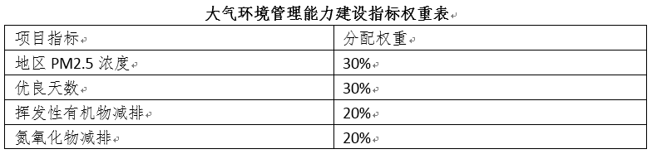

中建政研可提供：中央预算内投资申报全流程咨询服务，详询：18920487903陈老师

**（十二）水污染防治专项（生态环境部、财政部）**

**1.重点方向：**（1）流域水污染治理；（2）流域水生态保护修复；（3）集中式饮用水水源地保护；（4）地下水生态环境保护；（5）水污染防治监管能力建设；（6）其他需要支持的事项。

**2.支持方法：**项目法与因素法相结合。

**采取项目法分配的包括：**党中央、国务院决策部署的重点任务；国务院公布的生态领域真抓实干成效明显的市（地、州、盟），予以定额奖励。跨省流域上下游横向生态补偿机制建设奖励。

**采取因素法分配的包括：**长江全流域横向生态保护机制以水质优良情况、水生态修复任务、水资源贡献情况为分配因素，具体权重分别为：40%，30%，30%；黄河全流域横向生态保护机制按照财资环【2020】20号文件规定执行；其他防治资金以流域水污染治理、流域水生态保护修复、集中式饮用水水源地保护、地下水生态环境保护等任务量为分配因素，分配权重分别为30%，25%，30%，15%。

**（十三）土壤污染防治专项（生态环境部、财政部）**

**1.重点方向：**（1）土壤污染源头防控；（2）土壤污染风险管控；（3）土壤污染修复治理；（4）土壤污染状况监测、评估、调查；（5）土壤污染防治管理改革创新；（6）应对突发事件所需的土壤污染防治支出，及其他与土壤环境质量改善密切相关的支出。

**2.支持方法：**采取因素法方式进行分配。具体因素包括：土壤污染风险防控工作任务量、修复治理任务量、管理改革创新和项目储备情况，对应权重分别为50%，20%，20%，10%。

**（十四）农村环境整治专项（生态环境部、财政部）**

**1.重点方向：**（1）农村生活垃圾治理；（2）农村生活污水、黑臭水体治理；（3）农村饮用水水源地环境保护和水源涵养；（4）其他需要支持的事项。

**2.支持方法：**采用因素法方式进行分配。支持开展农村黑臭水体治理的整治资金可采取项目法分配；整治村庄任务数量和黑臭水体整治工作量按因素分配，权重分别为90%，10%；因素和权重确需调整的，应当按照程序报批。单个项目整治资金总额不超过3亿元。

**3.申报时间：**大气、水、土壤污染治理专项及农村环境整治专项，主要由地方财政部门负责本地区防治资金的预算分解下达、组织预算执行、资金使用管理和监督以及预算绩效管理等工作。生态环境部每年4月30日前向财政部报送。

**（十五）林业草原生态保护恢复资金（财政部、国家林业和草原局）**

**重点方向：**草原生态修复治理补助用于退化草原生态修复治理、草种繁育、草原边境防火隔离带建设、草原有害生物防治等相关支出。

**支持方法：**草原生态修复治理补助按照退化草原修复任务、草原面积、绩效、政策等因素分配，权重分别为60%、15%、15%和10%。

**申报时间：**林业草原生态保护恢复资金实施期限至2022年，到期前由财政部会同国家林业和草原局评估确定是否继续实施和延续期限。

**（十六）中央财政林业补助资金（财政部、国家林业局）**

**重点方向：**

1.森林生态效益补偿。国有的国家级公益林平均补偿标准为每年每亩5元，其中管护补助支出4.75元，公共管护支出0.25元；集体和个人所有的国家级公益林补偿标准为每年每亩15元，其中管护补助支出14.75元，公共管护支出0.25元。

2.林木良种培育补贴。补贴对象为国家重点林木良种基地和国家林木种质资源库；补贴标准：种子园、种质资源库每亩补贴600元，采穗圃每亩补贴300元，母树林、试验林每亩补贴100元。林木良种苗木培育补贴主要用于对因使用良种，采用组织培养、轻型基质、无纺布和穴盘容器育苗、幼化处理等先进技术培育的良种苗木所增加成本的补贴；补贴对象为国有育苗单位；补贴标准：除有特殊要求的良种苗木外，每株良种苗木平均补贴0.2元，各地可根据实际情况，确定不同树种苗木的补贴标准。

3.造林补贴。直接补贴是指对造林主体造林所需费用的补贴，补贴标准为：人工营造，乔木林和木本油料林每亩补贴200元，灌木林每亩补贴120元（内蒙古、宁夏、甘肃、新疆、青海、陕西、山西等省灌木林每亩补贴200元），水果、木本药材等其他林木、竹林每亩补贴100元；迹地人工更新、低产低效林改造每亩补贴100元。间接费用补贴是指对享受造林补贴的县、局、场林业部门（以下简称县级林业部门）组织开展造林有关作业设计、技术指导所需费用的补贴。

4.森林抚育补贴。森林抚育补贴标准为平均每亩100元。根据国务院批准的《长江上游、黄河上中游地区天然林资源保护工程二期实施方案》和《东北、内蒙古等重点国有林区天然林资源保护工程二期实施方案》，天然林资源保护工程二期实施范围内的国有林森林抚育补贴标准为平均每亩120元。

5.林业贷款贴息补贴。对各省符合本办法规定条件的林业贷款，中央财政年贴息率为3%。对新疆生产建设兵团、大兴安岭林业集团公司符合本办法规定条件的林业贷款，中央财政年贴息率为5%。林业贷款期限3年以上（含3年）的，贴息期限为3年；林业贷款期限不足3年的，按实际贷款期限贴息。对农户和林业职工个人营造林小额贷款，适当延长贴息期限。贷款期限5年以上（含5年）的，贴息期限为5年；贷款期限不足5年的，按实际贷款期限贴息。农户和林业职工个人营造林小额贷款是指贴息年度内（1月1日至12月31日，下同）累计额30万元以下的营造林贷款。贴息补贴采取分年据实贴息的办法（上一年度1月1日至12月31日的林业贷款贴息）。对贴息年度内贷款期限1年以上的林业贷款，按全年计算贴息；对贴息年度内贷款期限不足1年的林业贷款，按贷款实际月数计算贴息。

